臺南市 104學年度第2學期國民教育輔導團資訊領域(議題)
建立夥伴學校共學--分區到校諮詢服務記錄第二場
服務分區 | 第15區 | 服務地點 | 永康復興國小
服務日期 | 105年4月6日(週三)  13:30~16:30 | 與會對象/  參加人數 | 本領域(議題)授課教師:三村國小、西勢國小、永康復興國小、龍潭國小、大橋國小、永信國小、勝利國小中、高年級教師 /63人
紀錄人 | 何翊綺 | 輔導團領隊 | 黃耿鐘校長
服務主題  暨宣導內容 | 104學年度第二學期共有四場次到校諮詢服務，第二場次服務內容如下:  1.數位科技與遊戲策略技巧應用課程製作解說，分組實作。  - 電腦教室一，主講人:陳秀梅、助教:楊易霖。  - 電腦教室二，主講人:陳文凱、助教:黃信穎。
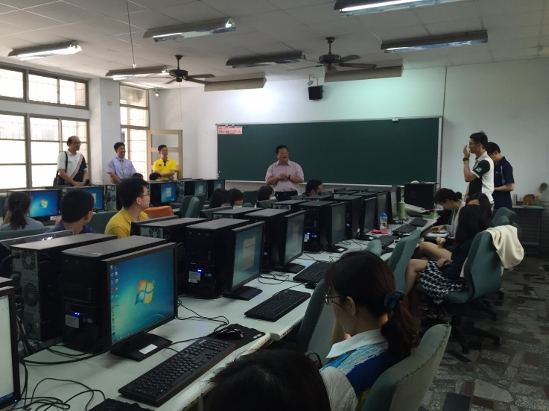 | 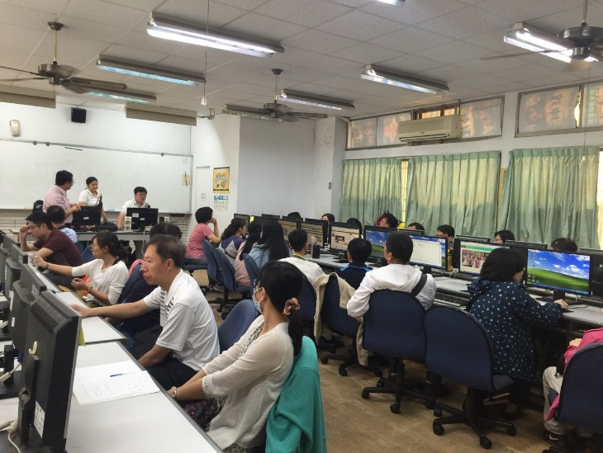
資訊輔導團校長致詞 | 介紹講師
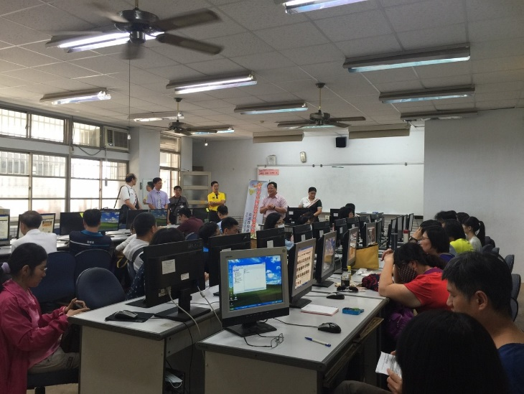 | 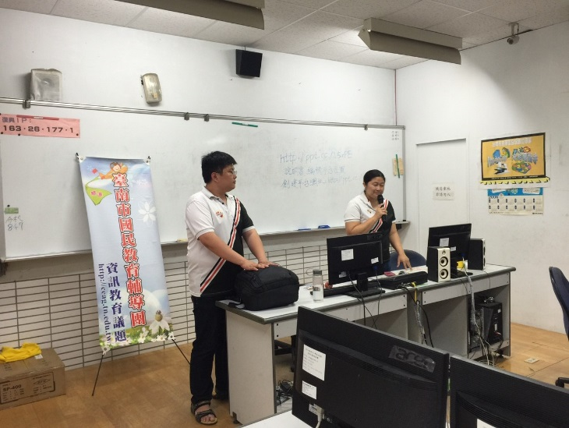
資訊輔導團校長致詞 | 實作課程解說
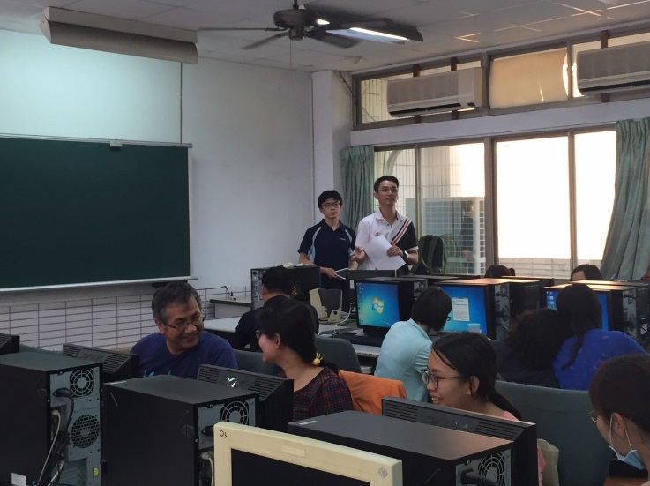 | 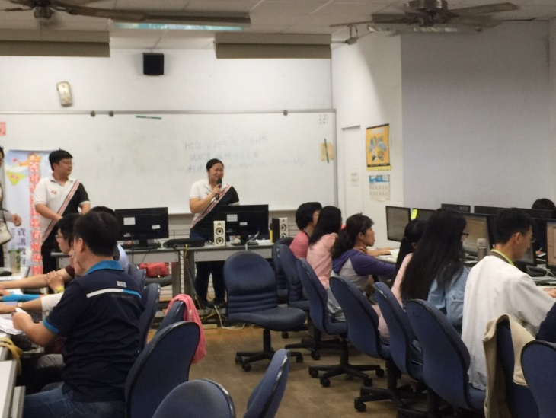
實作課程解說 | 實作課程解說
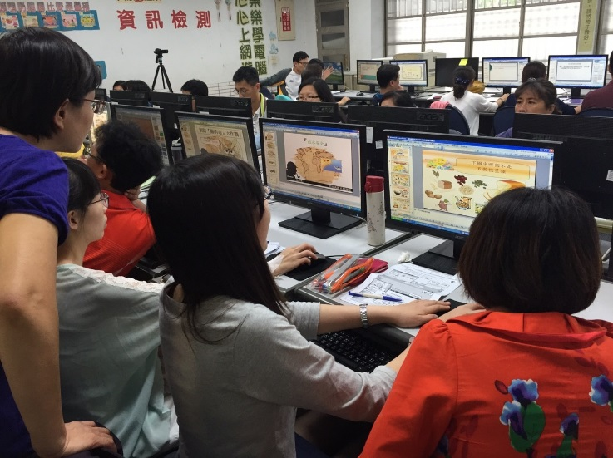 | 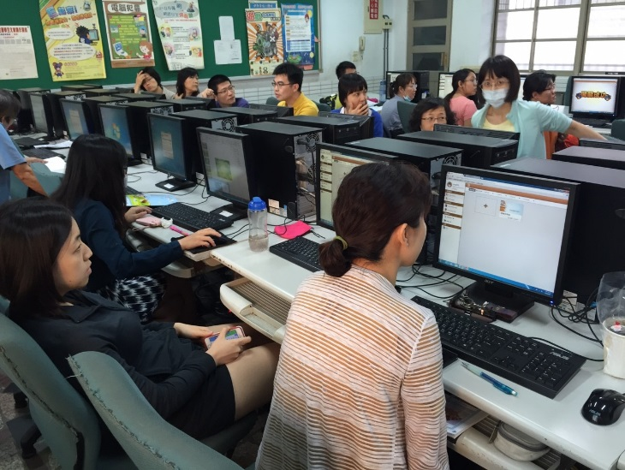
與會教師實作 | 與會教師實作
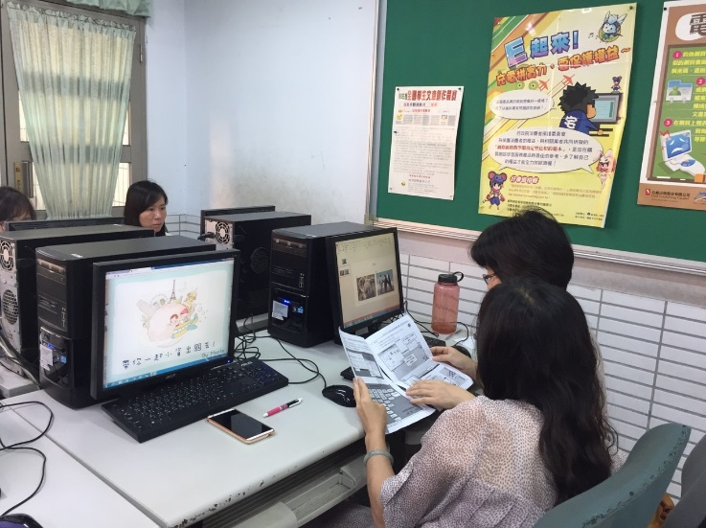 | 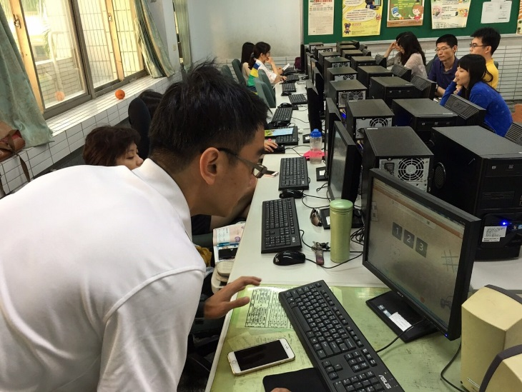
與會教師實作 | 講師個別指導
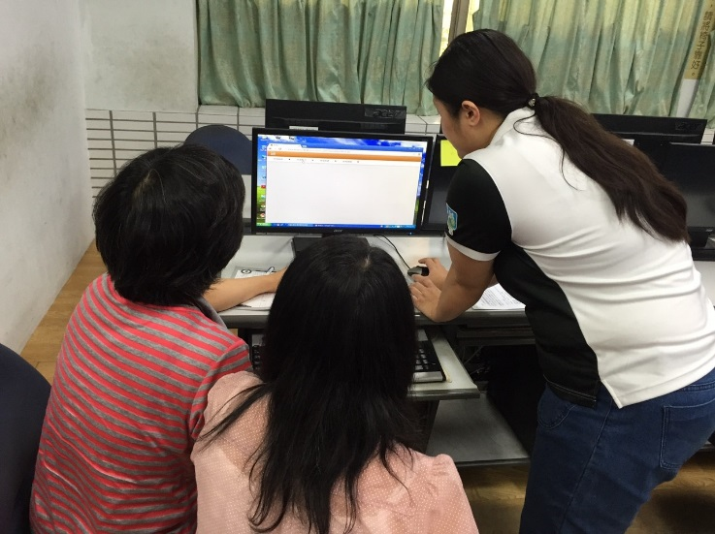 | 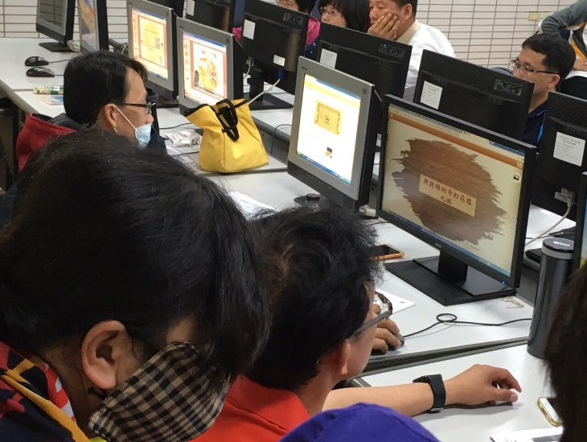
講師個別指導 | 小組成員討論共作
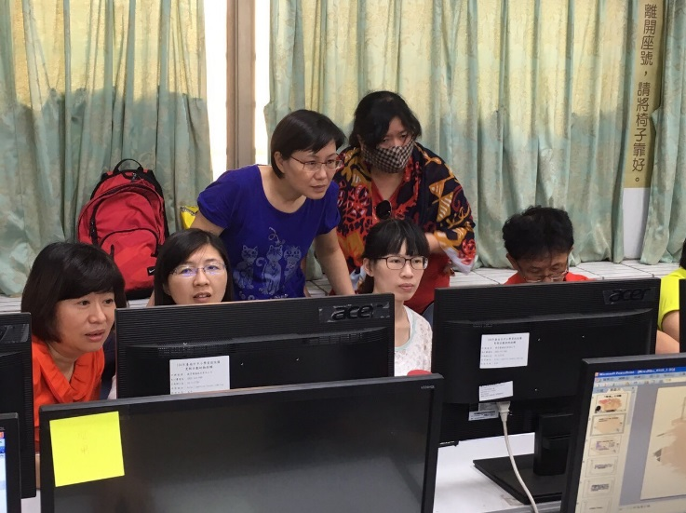 | 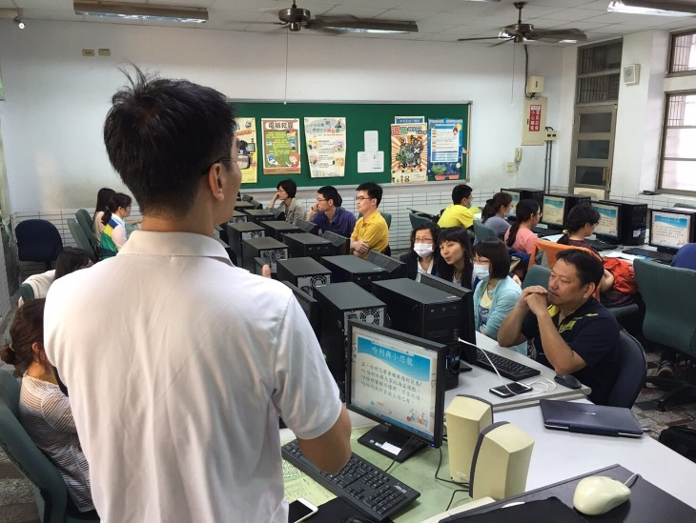
小組成員討論共作 | 實作課程解說

